АПРЕЛЬ 2022
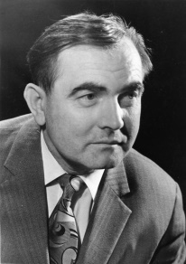
1 апреля — 100 лет со дня рождения русского писателя Сергея
Петровича Алексеева (1922–2008)

6 апреля —210 лет со дня рождения русского писателя,
публициста, общественного деятеля Александра Ивановича
Герцена (1812–1870)

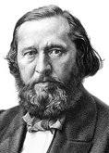

10 апреля — 205 лет со дня рождения русского писателя,
поэта, историка Константина Сергеевича Аксакова (1817–
1860)

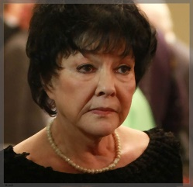

10 апреля — 85 лет со дня рождения русской поэтессы
Беллы Ахатовны Ахмадулиной (1937–2010)

28 апреля — 115 лет со дня рождения русской писательницы
Зои Ивановны Воскресенской (1907–1992)

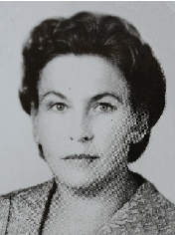

28 апреля — 120 лет со дня рождения русской
писательницы Валентины Александровны Осеевой
(1902–1969)

